Folio

SIUNI (Sistema de Inventario de la Universidad Politécnica de Durango)

Carretera a México
UD1 Segundo piso aula 14
Tel. 618 241 4313
www.Unipoli.mx

ING en Software

Contenido

A. Elaboracion del documento 5
A. Introduccion 4
a. Registro de Usuarios 4
i. Descripción de pantalla 4
b. Login 4
i. Descripción de pantalla 4
c. Home 4
i. Descripción de pantalla 4
d. Edificios 4
i. Descripción de pantalla 4
e. Laboratorios 4
i. Descripción de pantalla 4
f. Categoria de edificio 1 4
i. Descripción de pantalla 4
g. Mobiliario 4
i. Descripción de pantalla 4
h. Informacion de mobiliario 4
i. Descripción de pantalla 4
i. Reporte 4
i. Descripción de pantalla 4
j. Finalicacion de reporte 4
i. Descripción de pantalla 4

Elaboración de Documento

Responsables de la Aplicación

Quien lo desarrolla | Descripción
Cristopher Salazar | Desarrollo de documentación

Introducción

Sistema de inventario escolar (universidad UNIPOLI) de mobiliario y equipo. Reporte de mobiliario o equipo en mal estado.
Sirve para tener un control sobre la calidad de mobiliario y equipo que existe dentro de la escuela y que la escuela tome en cuenta la opinión de los alumnos al usar un equipo y este se encuentre en condiciones. Cubre la necesidad de evitar perdida de equipos o en caso de que algo que necesite reparación. También así, para el uso en caso de reporte de algún equipo o mobiliario en mal estado.

- Funcionalidad del Sistema
  - Pantallas
    - Registro de Usuarios

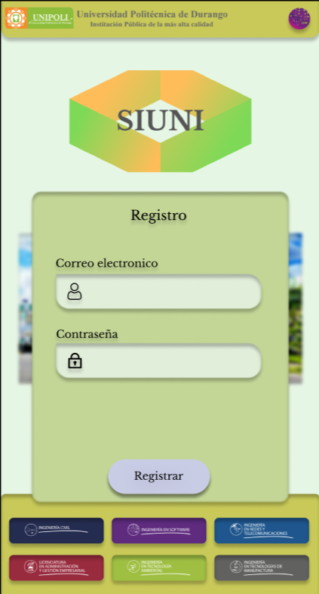

      - Esta es la pantalla de Registro de usuarios la cual va a hacer necesario que cuente con algún correo electrónico o que tenga una cuenta de Google para poder registrarse y la contraseña pude ser cualquiera.
    - Login

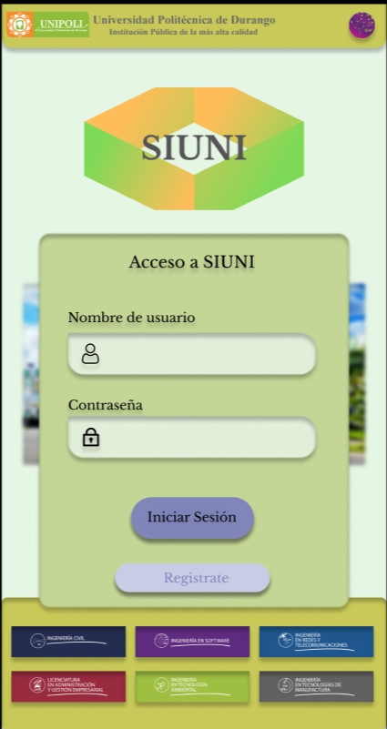

      - En esta pantalla va a hacer necesario que haya concluido satisfactoriamente el registro de la pantalla anterior ya que para iniciar sesión va a hacer necesario poner el correo y contraseña que se registró.

    - Home

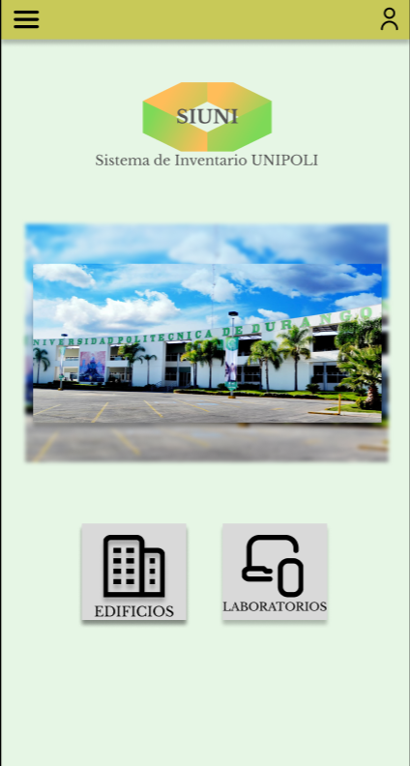

      - En esta pantalla, se encuentran 2 botones y un drawler (icono de hamburguesa) la cual son funcionales, en el drawler podremos encontrar información del usuario y accesos rápidos a diferentes pantallas, en el botón de los edificios se redireccionará a una pantalla donde se encuentran los diferentes edificios que existen en la universidad, en el de laboratorios de igual forma redireccionara a los diferentes laboratorios que existen.

    - Edificios

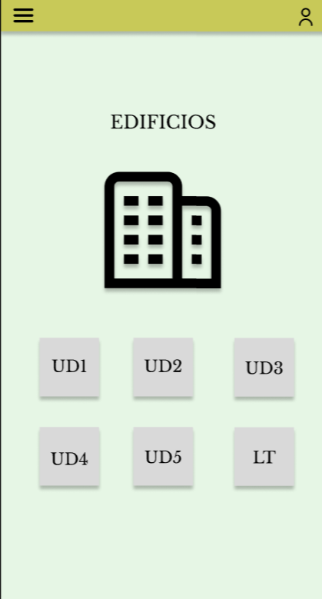

      - En esta pantalla se muestran los edificios una vez le hayamos seleccionado la parte de edificios de la pantalla de inicios y se muestran todos los edificios de la Unipoli y seleccionando el de su gusto se verán todos los materiales y mobiliario que tiene ese edificio.
    - Laboratorios

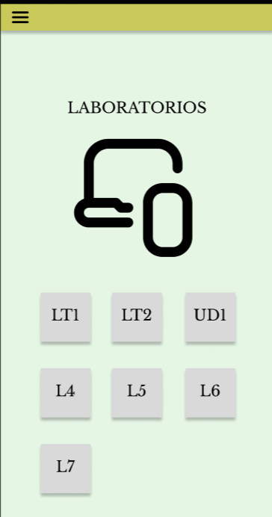

      - En esta pantalla se muestran los laboratorios una vez le hayamos seleccionado la parte de laboratorios de la pantalla de inicios y se muestran todos los laboratorios de la Unipoli y seleccionando el de su gusto se verán todos los materiales y mobiliario que tiene ese laboratorio.
    - Categorías del edificio 1

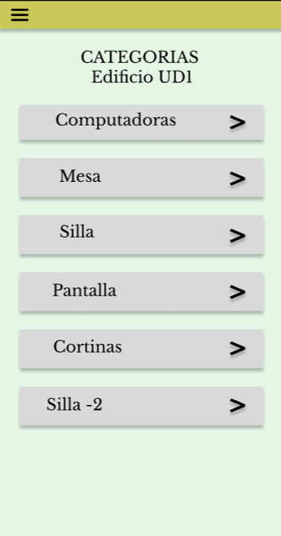

      - En esta pantalla contaremos con los botones de los diferentes mobiliarios que existen dentro de un edificio para un mejor control de estos.
    - Mobiliario

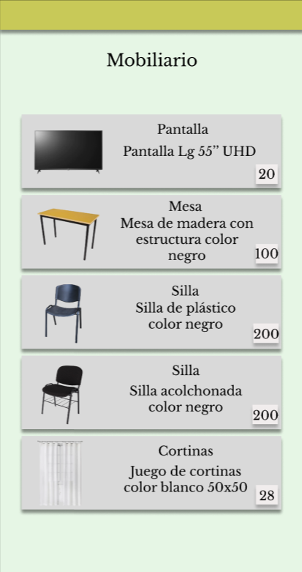

      - En esta pantalla se mostrará todo el mobiliario existente y en caso de querer ver la descripción mas a fondo se podrá interactuar con cualquier para ver su información o para reportar un problema con el mismo.
    - Información de mobiliario

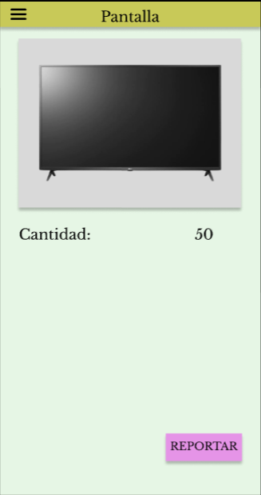

      - Esta pantalla es la de la información del mobiliario y donde se podrá reportar en caso de tener un problema.

    - Reporte

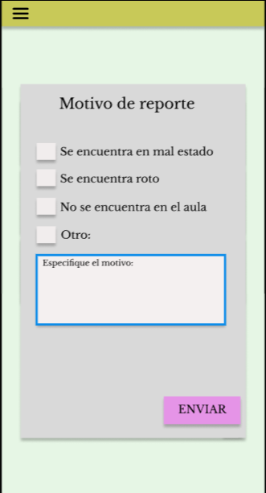

      - En esta pantalla se tiene que hacer el reporte del mobiliario que tiene la anomalía, marcando la casilla de lo que tiene o en caso de que no este en las casillas el problema, deberá seleccionar la casilla de otro y escribir el problema.

    - Finalización de reporte

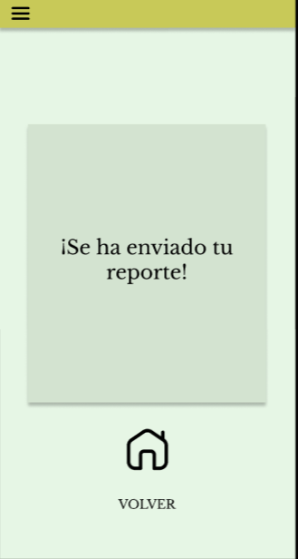

      - Esta es la ultima pantalla y es de que se reporto satisfactoriamente el mobiliario con la anomalía, y para regresar a reportar otro se deberá seleccionar al icono de inicio y será todo lo necesario para el reporte.

